**CONTENIDO**

1. NOMBRE DE LA ACTIVIDAD

1. OBJETIVOS
2. FECHA
3. LUGAR
4. RESPONSABLES
5. PARTICIPANTES
6. ESPECTATIVAS INICIALES
7. LOGROS FINALES.
8. EVIDENCIAS DE LA ACTIVIDAD

**1. NOMBRE DE LA ACTIVIDAD**

La actividad se denomina:

**Conferencia “Los derechos Fundamentales como Rol de Juez de Garantías en el Sistema Penal Acusatorio”**

**2. OBJETIVOS**

**2.1 GENERAL**

Proyectar y profundizar en la Maestría en Sistema Penal Acusatorio

**2.2 OBJETIVOS ESPECÍFICOS**

2.2.1 Presentar el programa de Especialización en Dirección y Supervisión Escolar a los docentes.

2.2.2 Distribuir los documentos necesarios para la planificación y ejecución de los cursos.

2.2.3 Establecer el perfil de egreso integrado de los participantes.

2.2.4 Motivar a los docentes en cuanto al compromiso que conlleva el nuevo programa.

**3. FECHA**

3.1 La actividad se desarrolló el 6 de abril de 2016

**4. LUGAR**

4.1 La actividad tuvo lugar en las instalaciones de ISAE Universidad en el Auditorio, Sede Panamá

**5. RESPONSABLES**

5.1 Los responsables de la actividad son los siguientes:

5.1.1 Coordinadora de la Carrera de Derecho y Ciencias Políticas

**6. PARTICIPANTES**

6.1 Los participantes fueron los siguientes:

Estudiantes y egresados de pregrado y maestrías de la Facultad de Derecho y Ciencias Políticas

**7. ESPECTATIVAS INICIALES**

7.1 Que los estudiantes de pregrado y maestrías se interesen sobre el nuevo Sistema Procesal Penal Acusatorio, conozcan y decidan estudiarlo, debido a su próxima implementación en el Primer Distrito Judicial de Panamá.

**8. DESCRIPCION DE LA ACTIVIDAD**

Conferencia Magistral a Cargo de Doctor Boris Barrios, etapa de preguntas y respuestas.

1. **LOGROS FINALES**

Los logros de la actividad se enumeran de la siguiente manera:

La mayor asistencia posible de estudiantes de pregrado y maestrías de la Facultad de Derecho y Ciencias Políticas.

**10. EVIDENCIAS DE LA ACTIVIDAD**

9.1 Fotografías de la Actividad.

untitled



**CONFERENCIA:**

**“la protección de los derechos fundamentales como rol del juez de garantías en el sistema penal acusatorio”**

**Expositor: doctor Boris barrios**

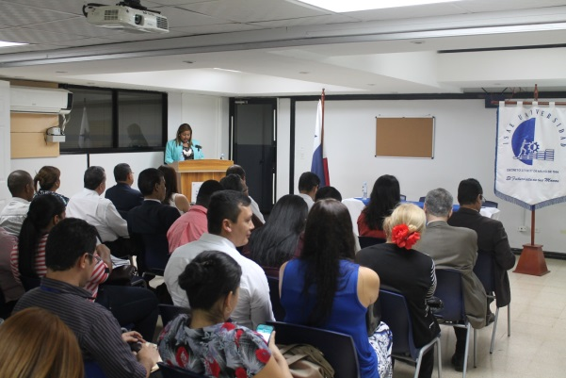

Lcda. Jacquely Granados, egresada de ISAE Universidad, licenciatura en Derecho y Ciencias Políticas, maestra de ceremonia de la actividad.

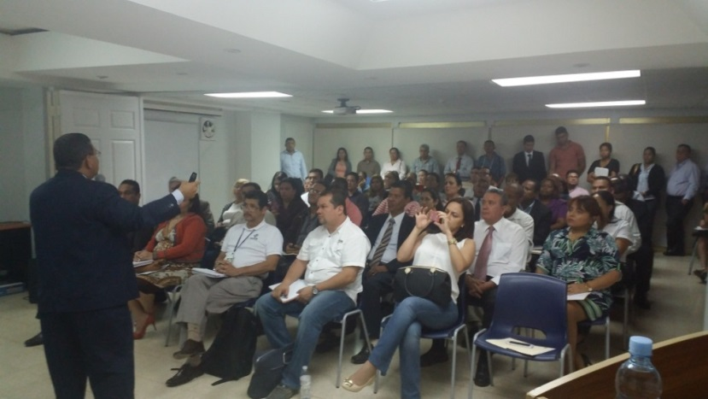

Momento en que el Dr. Barrios disertaba sobre el tema.

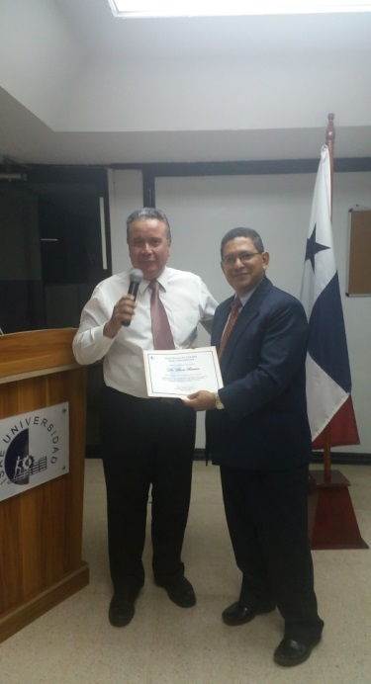

Mgter. Rene Atencio, Director Académico haciendo entrega

del certificado de participación al Dr. Boris Barrios

**NOTICIA**

**ISAE Universidad frente al reto del Sistema Procesal Penal Acusatorio**

La noche del 6 de abril, **ISAE Universidad Sede Panamá,** tuvo el honor de presentar la conferencia “La Protección de los Derechos Fundamentales como Rol del Juez de Garantías en el Sistema Penal Acusatorio”, dictada por el Doctor Boris Barrios, dirigida a todos sus estudiantes y egresados en el marco del desarrollo de la Maestría en Sistema Penal Acusatorio y la Maestría en Derecho Procesal.

Con este tipo de actividades mantenemos una educación continua y acorde a los momentos que vivimos y estamos próximos a afrontar, el nuevo Sistema Procesal Penal para el Primer Distrito Judicial de Panamá